Project Javascript Quiz

Naam:Ozan

Cohort: 2020

Klant:

Versie: 1.0

Datum: 8-7-2020

Technisch Ontwerp

ROC Mondriaan | Den Haag

2020

# Inhoud

Inhoud 1

1 Klassendiagram 2

2 Sequentiediagram 3

2.1 Applicatie starten 3

2.2 Ga naar volgende vraag 4

2.3 Ga naar vorige vraag 4

2.4 Inleveren 5

# Klassendiagram

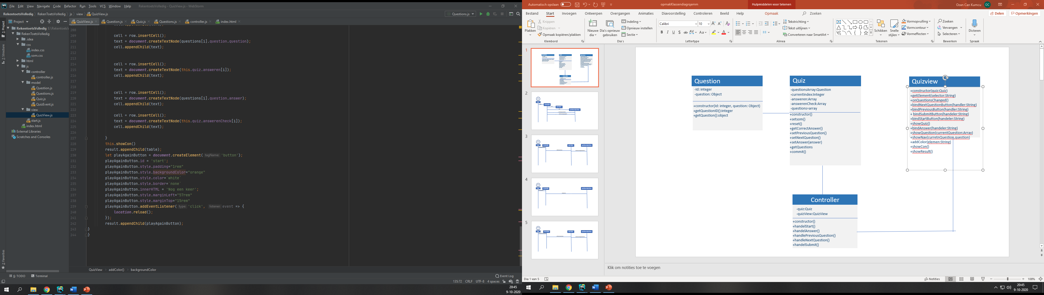

# Sequentiediagram

## Applicatie starten

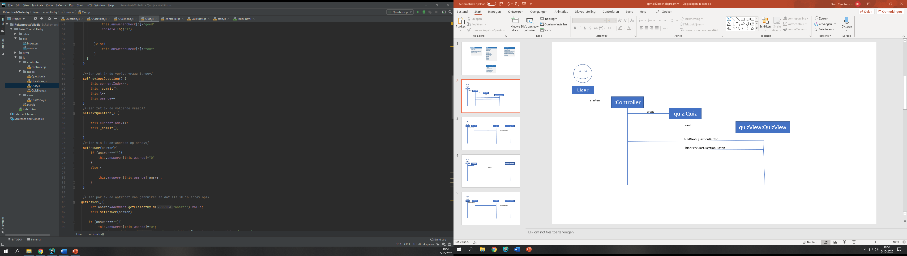

## Ga naar volgende vraag

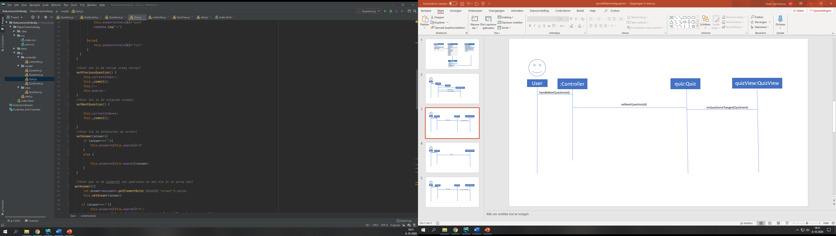

## Ga naar vorige vraag

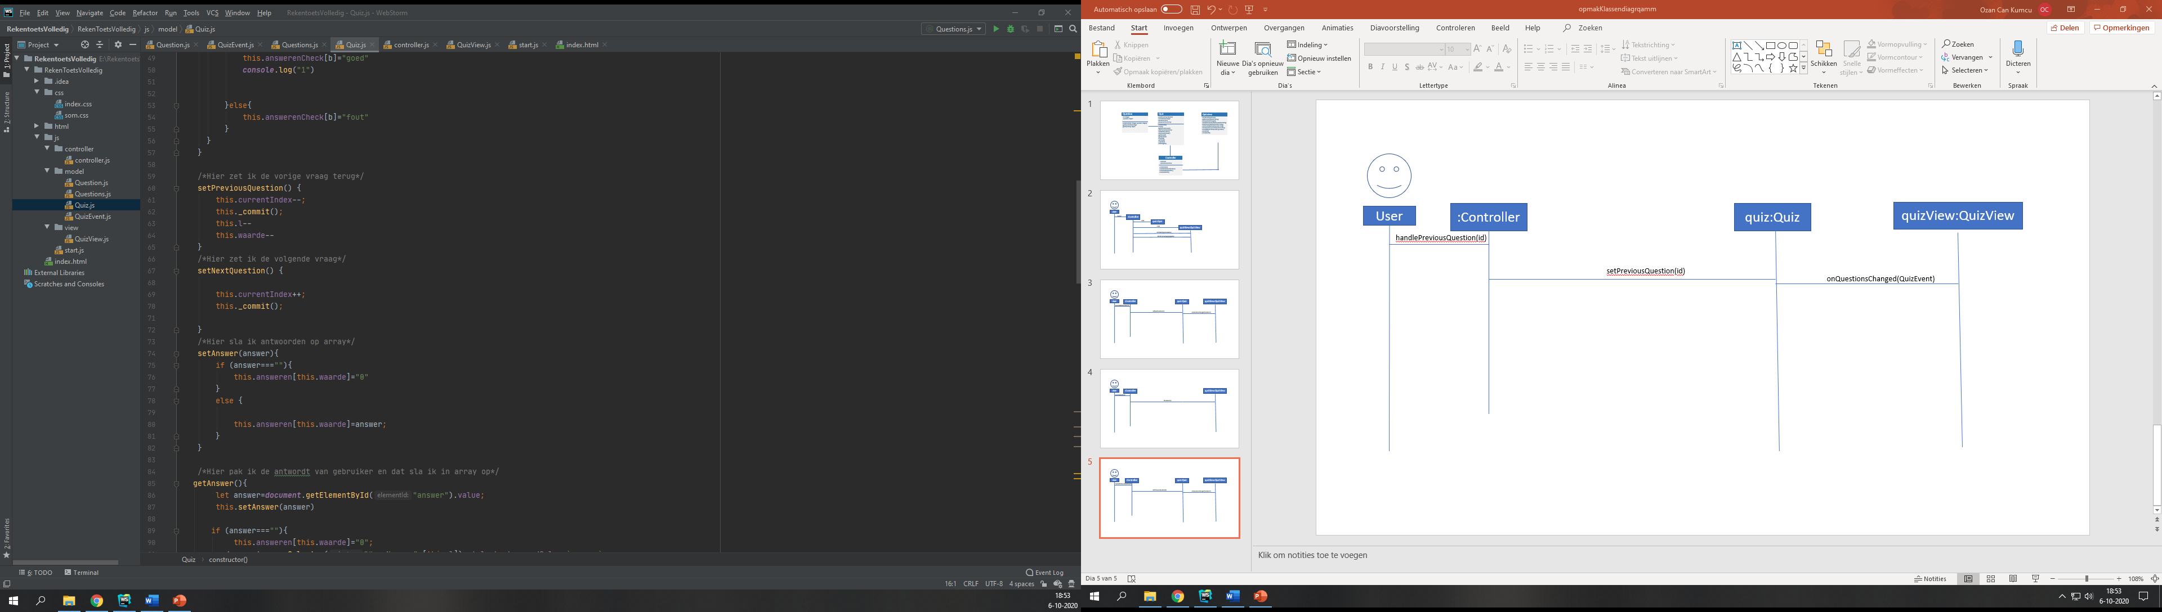

## Inleveren

